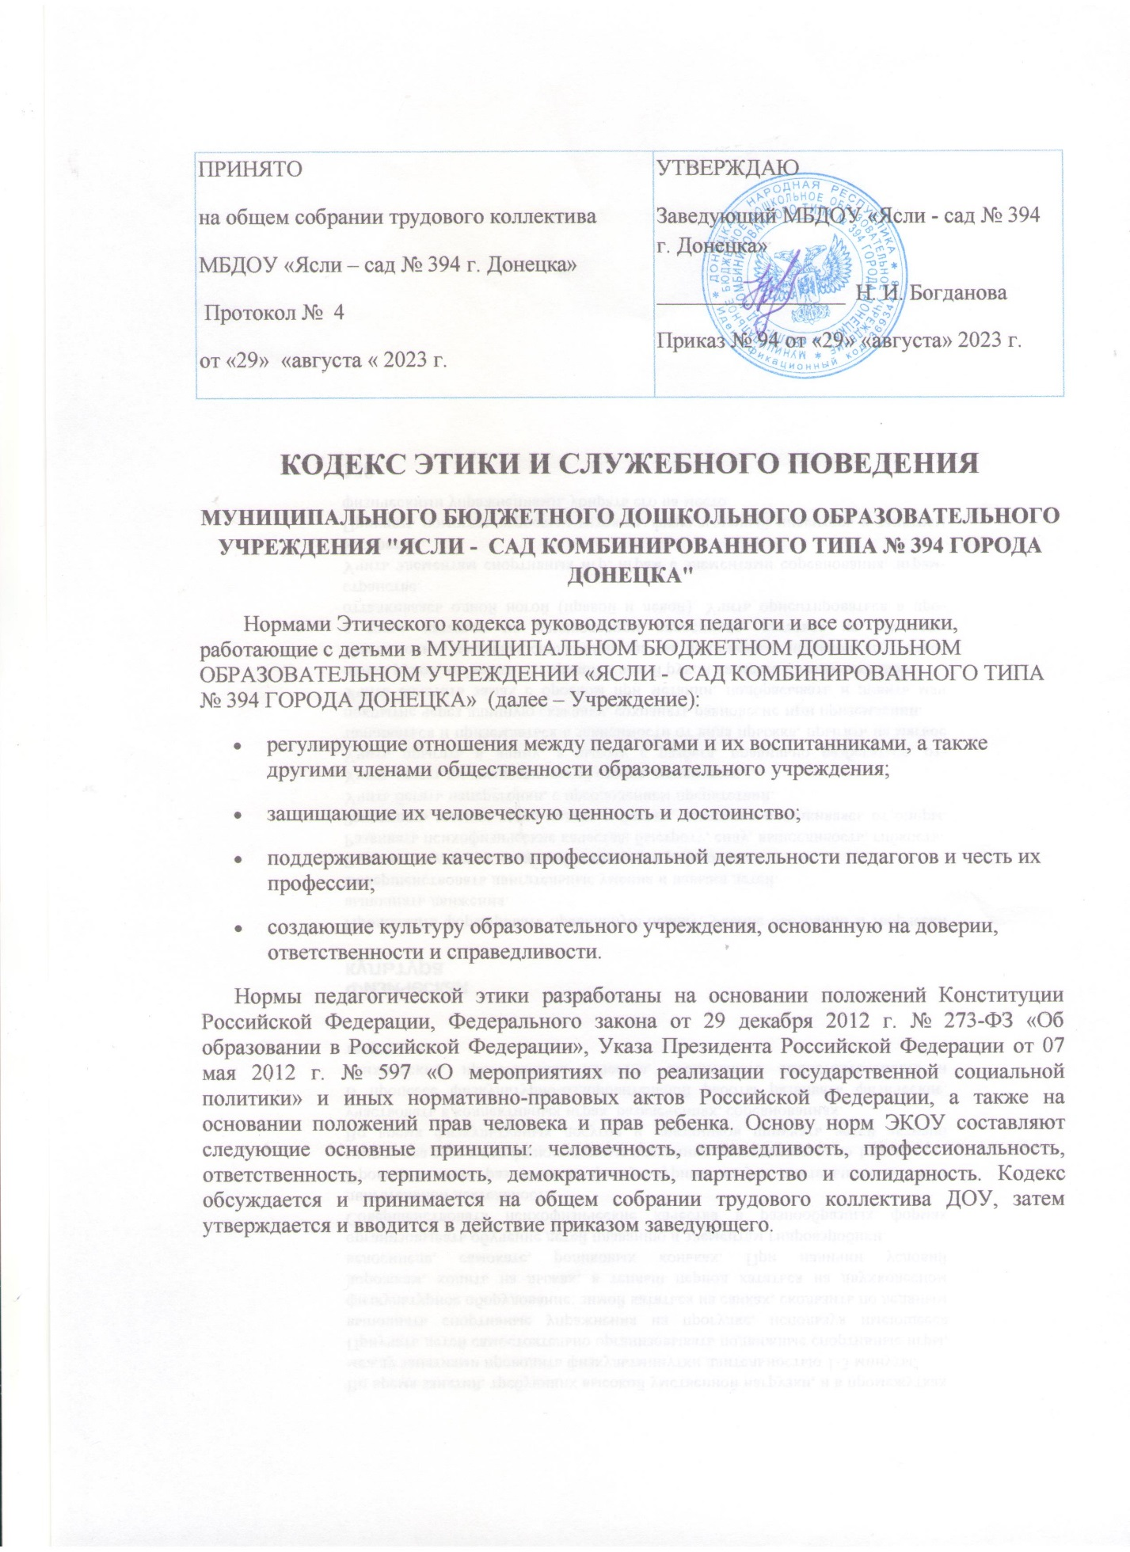

1. **Общие положения**

1.1. Кодекс профессиональной этики работников Учреждения, осуществляющих образовательную деятельность (далее — Кодекс) разработан на основании положений Конституции Российской Федерации, Федерального закона от 29 декабря 2012 г. № 273-ФЗ «Об образовании в Российской Федерации», Указа Президента Российской Федерации от 07 мая 2012 г. № 597 «О мероприятиях по реализации государственной социальной политики» и иных нормативно-правовых актов Российской Федерации.

1.2. Кодекс дополняет правила, установленные законодательством Российской Федерации об образовании.

1.3. Кодекс представляет свод общих принципов профессиональной этики и основных правил поведения при осуществлении педагогической деятельности, основанных на нравственных критериях и традициях российского образования, а также на международных стандартах и правилах педагогической деятельности, которым надлежит руководствоваться всем педагогическим работникам независимо от занимаемой ими должности и который является профессионально-нравственным руководством, обращённым к сознанию и совести каждого работника ДОУ. Это инструмент, призванный помочь работникам ответить на вопросы, связанные с профессиональным поведением и проблемами, возникающими между участниками отношений в сфере образования.

1.4. Цель Кодекса: определить основные нормы профессиональной этики во взаимоотношениях воспитателя с воспитанниками и их родителями, с педагогическим сообществом и государством:

* повышение доверия граждан к работникам Учреждения;
* содействие укреплению авторитета и обеспечение единых норм поведения работников ДОУ;
* установление и обобщение нравственно-этических норм деятельности работников и их профессионального поведения для достойного осуществления ими своей профессиональной деятельности и повышения эффективности выполнения должностных обязанностей;
* регулирование профессионально-этических проблем во взаимоотношениях работников, возникающих в процессе их совместной деятельности;
* воспитание высоконравственной личности работника, соответствующего нормам и принципам общечеловеческой и профессиональной морали.

1.5. **Задачи Кодекса**:

* сформировать методологическую основу профессиональной этики работников Учреждения;
* выработать у сотрудников стремление соблюдать этические нормы поведения;
* ориентировать молодых специалистов в ситуациях этической неопределённости и иных обстоятельствах на право морального выбора;
* выступать средством профессионально-общественного контроля за соблюдением принципов профессиональной этики работников ДОУ;
* сформировать сферу моральных прав работников для облегчения их нравственной ориентации в образовательном процессе.

1.6. Кодекс служит основой для формирования взаимоотношений, основанных на нормах морали.

1.7. Знание и соблюдение норм настоящего Кодекса является нравственным долгом каждого работника ДОУ и обязательным критерием оценки качества его профессиональной деятельности.

1.8. Кодекс является документом, открытым для ознакомления всех участников образовательного процесса (детей, родителей, сотрудников).

**2. Личность педагога ДОУ** Требования к профессиональной деятельности педагогических работников ДОУ

2.1. Педагогические работники, осознавая ответственность перед гражданами, обществом и государством, **призваны:**

* оправдывать доверие и уважение общества к своей профессиональной деятельности, прилагать усилия для повышения её престижа;
* исполнять должностные обязанности добросовестно и на профессиональном уровне в целях обеспечения эффективной работы ДОУ;
* исходить из того, что признание, соблюдение и защита прав и свобод человека и гражданина определяют основной смысл и содержание деятельности как ДОУ в целом, так и каждого педагогического работника;
* уведомлять администрацию ДОУ обо всех случаях обращения к ним каких-либо лиц в целях склонения к совершению коррупционных правонарушений;
* проявлять корректность и внимательность в обращении с участниками отношений в сфере образования;
* проявлять толерантность к обычаям и традициям народов России и других государств, учитывать культурные и иные особенности различных этнических, социальных групп, способствовать межнациональному и межконфессиональному согласию;
* придерживаться правил делового поведения и этических норм, связанных с осуществлением возложенных на ДОУ социальных функций;
* осуществлять свою деятельность в пределах полномочий.

**2.2.** **Педагог, работающий с дошкольниками должен**:

* обладать важнейшими компонентами основ педагогического мастерства: профессиональными знаниями и умениями, педагогическими способностями, наставником и артистом одновременно, владеть развивающими и воспитывающими малышей знаниями и уметь профессионально использовать их в непосредственно образовательной деятельности с воспитанниками в ДОУ;
* постоянно повышать уровень профессиональной подготовленности, совершенствовать педагогическое мастерство обучения, воспитания и развития воспитанников;
* проявлять творчество, инновационный потенциал в области образования и воспитания, заимствовать передовой опыт коллег, использовать достижения педагогической науки и передовой практики;
* заниматься самообразованием;
* знать закономерности развития дошкольников, создавать педагогические условия для их воспитания и развития, предвидеть любую мелочь, которая может быть опасна для их жизни и здоровья;
* педагогу необходимо научиться уважать родителей, считаться с их мнением, даже если оно расходится с представлениями воспитателя о педагогике;
* нельзя плохо отзываться о ребенке, жаловаться родителям, чтобы они принимали необходимые меры, а наоборот, верить в возможности каждого воспитанника, подбадривать и поощрять ребенка в его стремлении быть хорошим. В этом мудрость воспитания;
* владеть правилами речевого этикета.

**2.3.** **Требования к моральному облику педагогических работников ДОУ**

2.3.1. Внешний вид педагога при выполнении им трудовых обязанностей должен способствовать уважительному отношению к педагогическим работникам, осуществляющим образовательную деятельность, соответствовать общепринятому деловому стилю, который отличают официальность, сдержанность, аккуратность.

2.3.2. Педагог должен соблюдать правила русского языка, культуру своей речи, не допускать использования ругательств, грубых и оскорбительных высказываний. На территории детского сада не допускаются ненормативная лексика, грубые просторечные слова; фразы, оскорбляющие человеческое достоинство детей и взрослых.

2.3.3. Во время проведения непосредственно образовательной деятельности и любых официальных мероприятий не допускаются телефонные переговоры, звуковой сигнал мобильного телефона должен быть отключен.

2.3.4. В процессе своей профессиональной деятельности педагогические работники **обязаны воздерживаться от**:

* поведения, которое могло бы вызвать сомнение в добросовестном исполнении педагогическим работником своих должностных обязанностей, а также конфликтных ситуаций, способных нанести ущерб их репутации или авторитету ДОУ;
* пренебрежительных отзывов о деятельности своего ДОУ или проведения необоснованных сравнений его с другими ДОУ;
* преувеличения своей значимости и профессиональных возможностей;
* проявления лести, лицемерия, назойливости, лжи и лукавства;
* любого вида высказываний и действий дискриминационного характера по признакам пола, возраста, расы, национальности, языка, гражданства, социального, имущественного или семейного положения, политических или религиозных предпочтений;
* резких и циничных выражений оскорбительного характера, связанных с физическими недостатками человека.

2.3.5. Курение и употребление алкоголесодержащих напитков педагогами, а также пребывание их на территории учреждения в нетрезвом виде (в рабочее и внерабочее время) является серьезным нарушением и влечет за собой юридические последствия (вплоть до увольнения).

2.3.6. Педагог не может иметь судимость, в том числе погашенную или снятую. Педагог обязан сообщить о факте уголовного преследования в отношении себя, либо о прекращении уголовного преследования.

2.3.7. Педагог имеет право на неприкосновенность личной жизни.

2.3.8. Педагог должен дорожить своей репутацией, в первую очередь быть требователен к себе.

2.3.9. Педагог должен иметь чувство меры и обладать чувством самообладания в любой сложной коммуникативной ситуации.

**III. Взаимоотношения внутри ДОУ**

**3.1 Общение педагога с воспитанниками**

3.1.1 Педагог сам выбирает подходящий стиль общения с воспитанниками, основанный на взаимном уважении.

3.1.2 В первую очередь педагог должен быть требователен к себе. Требовательность педагога по отношению к воспитаннику позитивна и хорошо обоснованна. Педагог никогда не должен терять чувства меры и самообладания.

3.1.3 Педагог выбирает такие методы работы, которые поощряют в его воспитанниках развитие положительных черт и взаимоотношений: самостоятельность, самоконтроль, самовоспитание, желание сотрудничать и помогать другим.

3.1.4 При оценке поведения и достижений своих воспитанников педагог стремится укреплять их самоуважение и веру в свои силы, показывать им возможности совершенствования, повышать мотивацию обучения.

3.1.5 Педагог является беспристрастным, одинаково доброжелательным и благосклонным ко всем своим ученикам. Приняв необоснованно принижающие воспитанника оценочные решения, педагог должен постараться немедленно исправить свою ошибку.

3.1.6 Педагогу запрещается сообщать другим лицам доверенную лично ему  воспитанником информацию, за исключением случаев, предусмотренных законодательством.

3.1.7 Педагог не злоупотребляет своим служебным положением. Он не может использовать своих воспитанников для достижения своих целей, требовать от них каких-либо услуг или одолжений.

3.1.8 Педагог терпимо относится к религиозным убеждениям и политическим взглядам своих воспитанников. Он не имеет права навязывать воспитанникам свои взгляды.

**3.2 Общение между сотрудниками**

3.2.1 Взаимоотношения между сотрудниками основываются на принципах коллегиальности, партнерства и уважения. Работник защищает не только свой авторитет, но и авторитет своих коллег. Он не принижает своих коллег в присутствии воспитанников или других лиц.

3.2.2 Сотрудники избегают необоснованных и скандальных конфликтов во взаимоотношениях. В случае возникновения разногласий они стремятся к их конструктивному решению.

**3.3 Взаимоотношения с администрацией**

3.3.1 Работа Учреждения базируется на принципах свободы слова и убеждений, терпимости, демократичности и справедливости.

3.3.2  В Учреждении соблюдается культура общения, выражающаяся во взаимном уважении, доброжелательности и умении находить общий язык. Ответственность за поддержание такой атмосферы несет заведующий.

3.3.3 Администрация Учреждения терпимо относится к разнообразию политических, религиозных, философских взглядов, создает условия для обмена взглядами, возможности договориться. Различные статусы сотрудников, квалификационные категории и обязанности не должны препятствовать равноправному выражению сотрудниками своего мнения и защите своих убеждений.

3.3.4  Администрация не может требовать или собирать информацию о личной жизни работника, не связанной с выполнением им своих трудовых обязанностей.

**3.4. Взаимоотношения администрации ДОУ и сотрудников**

3.4.1. **Администрация ДОУ для работников должна:**

* быть образцом профессионализма и безупречной репутации, способствовать формированию в ДОУ благоприятного для эффективной работы морально-психологического климата;
* делать всё возможное для полного раскрытия способностей и умений каждого работника;
* ограждать работников от излишнего или неоправданного вмешательства в вопросы, которые по своему характеру входят в круг их профессиональных обязанностей, со стороны законных представителей воспитанников.

3.4.2. **Представителям администрации следует:**

* формировать установки на сознательное соблюдение норм настоящего Кодекса;
* оказывать работникам морально-психологическую помощь и поддержку, вникать в их запросы и нужды;
* регулировать взаимоотношения в коллективе на основе принципов и норм профессиональной этики;
* обеспечивать рассмотрение без промедления фактов нарушения норм профессиональной этики и принятие по ним объективных решений;
* способствовать максимальной открытости и прозрачности деятельности ДОУ с тем, чтобы не допустить возникновения ситуаций, когда из-за недостатка необходимой информации в обществе или у отдельных граждан появляются сомнения в законности действий педагогических работников.

3.4.3. **Представители администрации не имеет морального права:**

* перекладывать свою ответственность на подчинённых;
* использовать служебное положение в личных интересах;
* проявлять формализм, высокомерие, грубость;
* предоставлять покровительство, возможность карьерного роста по признакам родства, землячества, религиозной, кастовой, родовой принадлежности, личной преданности, приятельских отношений.

**3.5 Отношения с родителями и опекунами воспитанников**

3.5.1  Педагог консультирует родителей и опекунов по проблемам воспитания детей, помогает смягчить конфликты между родителями и детьми.

3.5.2 Сотрудники должны уважительно и доброжелательно общаться с родителями воспитанников.

3.5.3 Отношения педагогов с родителями не должны оказывать влияния на оценку личности и достижений детей. На отношения педагогов с воспитанниками и на их оценку не должна влиять поддержка, оказываемая их родителями или опекунами ДОУ.

**3.6 Взаимоотношения с обществом**

3.6.1 Работник ДОУ старается внести свой вклад в развитие гражданского общества.

3.6.2 Сотрудник Учреждения исполняет свой гражданский долг и социальную роль.

**IV. Подарки и помощь ДОУ**

4.1  С профессиональной этикой сотрудника дошкольного образовательного учреждения не сочетаются ни получение взятки, ни ее дача.

4.2  В некоторых случаях, видя уважение со стороны воспитанников, их родителей или опекунов и их желание выразить ему свою благодарность, сотрудник может принять от них подарки.

4.3 Работник Учреждения может принимать лишь те подарки, которые:

1) преподносятся совершенно добровольно;

2) не имеют и не могут иметь своей целью подкуп и  достаточно скромны, т. е. это вещи, сделанные руками самих воспитанников или их родителей, созданные ими произведения, цветы, сладости, сувениры или другие недорогие вещи.

4.4 Работник не делает намеков, не выражает пожеланий, не договаривается с другими сотрудниками, чтобы они организовали воспитанников или их родителей для вручения таких подарков или подготовки угощения.

4.5 Глава воспитательного учреждения или работник может принять от родителей  воспитанников  любую бескорыстную помощь, предназначенную воспитательному учреждению. О предоставлении такой помощи необходимо поставить в известность общественность и выразить публично от ее лица благодарность.

**V. Дисциплинарные меры за нарушение норм профессионального поведения**

5.1. За нарушение норм профессиональной этики на виновного работника может быть наложено дисциплинарное взыскание.

5.2. Дисциплинарные расследования и принятые на их основании решения могут быть преданы гласности только по просьбе заинтересованного работника, за исключением тех случаев, когда они влекут за собой запрещение заниматься педагогической деятельностью, или если это диктуется соображениями, касающимися защиты или благополучия обучающихся.

5.3. На каждой стадии рассмотрения любого дисциплинарного вопроса каждому работнику должны быть обеспечены достаточные гарантии, в частности:

* право быть информированным в письменном виде о предъявляемых ему претензиях и об основаниях для этих претензий;
* право на ознакомление со всеми материалами по данному делу;
* право на защиту лично или через представителя по своему выбору, с предоставлением преподавателю достаточного времени для подготовки защиты;
* право быть информированным в письменном виде о принятых по его делу решениях, а также о мотивах этого решения;
* право апелляции: в компетентные инстанции.